**Incidencia de la quema de basura en la contaminación de Posadas, Argentina: un desafío para las políticas de cambio climático**

**Incidence of waste burning in the pollution of Posadas, Argentina: a challenge for** **climate change policies**

**Walter Brites[1]**

[**Recibido**: 29 de enero 2022, **Aceptado**: 20 de abril 2022, **Corregido**: 7 de mayo 2022, **Publicado**: 1 de julio 2022]

**Resumen**

[**Introducción**]**:** Este estudio plantea un desafío para las acciones gubernamentales de cambio climático y discute las emisiones generadas por la quema de basura en muchos vecindarios de la ciudad de Posadas (Argentina). Más allá del tránsito vehicular y las industrias que tiene la ciudad, la calidad del aire es poco segura y la frecuencia de humo está relacionada a una práctica cultural: la quema de basura.[**Objetivo**]: El trabajo tuvo como objetivo conocer e identificar las prácticas de quemas de los vecinos, la gestión de los riesgos y analizar las zonas más críticas de periferia sur de la ciudad. [**Metodología**]: La información se obtuvo a partir de una toma de muestra de material particulado PM 2.5 en un conjunto de barrios de la periferia sur, así como de la realización de entrevistas a vecinos. [**Resultados**]:Se analiza, como independientemente de la legislación y del sistema de recolección de residuos; los vecinos queman en veredas, en terrenos baldíos, en patios de las casas, en calles poco usadas, una problemática que no está informada, controlada, ni regulada. [**Conclusiones**]:Se advierte que, al margen de la cultura de manipular la basura con fuego, la quema es un problema multidimensional, ya que afecta la calidad del aire y conlleva efectos nocivos sobre la salud pública en el mediano y largo plazo.

**Palabras clave:** Ambiente urbano; calidad del aire; humo; riesgos sanitarios.

**Abstract**

[**Introduction**]: This study poses a challenge to the governmental climate change actions and problematizes the emissions generated by garbage burning in many neighborhoods of Posadas city (Argentina). Beyond the automobile traffic and the few industries in the city, the air quality is unsafe and the frequency of smog is related to a cultural practice: garbage burning**.** [**Objective**]: The objective of this research was to know and identify neighbors' burning practices, risk management and analyze the most critical areas in the southern outskirts of the city. **[Methodology]**: The information was obtained from a sampling of PM 2.5 particulate matter in a group of neighborhoods in the southern periphery, as well as from interviews with neighbors. [**Results**]: It is analyzed how, regardless of the legislation and the waste collection system, neighbors burn on sidewalks, in vacant lots, in backyards, in little-used streets, etc., a problem that is not informed, controlled, or regulated. [**Conclusions**]: finally, it should be noted that beyond the culture of handling garbage with fire, burning is a multidimensional problem, since it affects air quality and has harmful effects on public health in the medium and long term.

**Keywords:** Air quality; health risks; smog pollution; urban environment.

**1. Introducción**

La ciudad de Posadas, es la capital de la provincia de Misiones, localizada al noreste de la Argentina. Desde sus orígenes se ubica a orillas del río Paraná, que comparte como frontera internacional con la ciudad de Encarnación (Paraguay). Posadas es una ciudad de tamaño medio, su área conurbana alcanza una población de 383 418 habitantes. A nivel provincial, Posadas es la urbe con más desarrollo económico, constituyéndose en un centro administrativo, comercial y de servicios para la región (Brites, 2018). Aunque, por otro lado, la ciudad tiene altos niveles de pobreza: en 2020 el 27.1 % de los hogares eran pobres (32 337), la pobreza alcanzaba al 38.1 % de las personas (141 233) Instituto Provincial de Estadísticas y Censos (IPEC, 2020).

Recientemente, el gobierno municipal ha comenzado a mostrar preocupación por la cuestión ambiental y el cambio climático. Sin embargo, las acciones han sido mínimas y se han limitado a la plantación de árboles nativos y a la recolección clasificada de residuos únicamente en el centro urbano. A nivel de las políticas ambientales, las emisiones y la contaminación asociada no se controlan, tampoco hay inspectores de calidad del aire y la exigua legislación de protección ambiental no se aplica. Por ello, comprender las implicancias de la problemática de la quema, constituye un aporte para políticas ambientales más sustentables que mejoren la calidad de hábitat urbano en muchas ciudades de la región.

Para la realización de este estudio, se seleccionó el área urbana de Las Dolores, al sur de Posadas, donde hay 32 barrios y el problema de las quemas es crítico. El objetivo del trabajo consistió en conocer las distintas prácticas de quemas de basura, la gestión de los riesgos y analizar las zonas más críticas ambientalmente en la periferia sur de Posadas. La quema de basura es una problemática en crecimiento en la ciudad y se desarrolla al ritmo de la expansión residencial en áreas de apertura urbana. En función de este panorama y las características del problema, el caso de estudio aquí abordado es de relevancia para el contexto Latinoamericano, ya que podría estar indicando la emergencia de un fenómeno común, y en crecimiento en muchas ciudades de la región.

De modo general, la contaminación ambiental antropogénica es generada por diferentes causas: automóviles, industrias, sistemas de calefacción de hogares, etc., pero sin duda la más delicada es la quema de basura domiciliaria y otros residuos, que contribuyen de manera sin igual al problema. La quema de basura emite gases y partículas que afectan a la salud humana y al cambio climático (**Wiedinmyer *et al.*, 2014).** Detrás de las quemas, hay emisiones y distintas formas de contaminación, por lo que el problema es de relevancia para las acciones de mitigación del cambio climático. De modo que las políticas ambientales deben discutir de fondo, el problema de la quema de basura y sus potenciales efectos.

Los estudios sobre este tipo de problemas son escasos en Argentina y existe cierto vacío en investigaciones a nivel regional. Se podrá observar en este artículo, cómo la quema de basura es una problemática no bien dimensionada. La hipótesis del estudio sostiene que la contaminación atmosférica en el sur de Posadas, está más relacionada a las prácticas de quemas que a las emisiones de automóviles o industrias. Una idea que se fundamenta en el “Principio de Parsimonia” (García, 2000), el cual afirma que habiendo múltiples explicaciones de un fenómeno, la ciencia debe inclinarse por aceptar la explicación más lógica o más simple. Una explicación sencilla, generalmente es la más probable. En el área estudiada, no hay actividades industriales significativas y el tránsito automotor es exiguo en muchas zonas, mientras la presencia de humo es frecuente e intensa. Una afirmación, que no niega la existencia de otras fuentes de contaminación. En las discusiones de este estudio, se argumenta que las quemas son el problema ambiental más serio que tiene la ciudad y responde, en parte, a una práctica socio-cultural que se ha naturalizado en muchos barrios alejados del centro urbano, al margen del servicio de recolección de residuos.

La ciudad de Posadas es contaminada por zonas, por fragmentos urbanos. Hay lugares donde los problemas son más crónicos que en otros. De modo, que hay que comprender a la contaminación ambiental como un engranaje más de las desigualdades urbanas. La polución se distribuye de manera desigual dentro de la ciudad, algo que puede generar desigualdades en la salud urbana y vulnerabilidades sanitarias. Sostengo que, Posadas tiene un escenario contradictorio, ya que los problemas más graves de contaminación no se hallan en la centralidad urbana y alrededores, donde hay más circulación de automóviles, mayor densidad residencial, más edificación, sino en los vecindarios de la periferia en el área sur, donde hay más árboles, un entono verde y menos edificación. Es una zona en la que habitualmente, muchos vecinos queman de forma persistente. Aunque es imperceptible, las emisiones pueden expandirse por la acción del viento, desde la zona sur de Posadas hacia otras áreas, expandiendo una cantidad incalculable de sustancias dañinas y tóxicas.

A nivel normativo, la Municipalidad de Posadas, dispone de una legislación que prohíbe todo tipo de quemas, pero la misma no se aplica. La Ordenanza No. 1222/04 en su artículo 1 señala: “Prohíbase dentro del ejido urbano de la Ciudad de Posadas: a) arrojar, quemar, incinerar y/o mantener encendido en espacios públicos de uso común (calles, avenidas, colectoras, paseos peatonales, plazas, plazoletas, veredas, etcétera) cualquier tipo de material plástico, cubiertas de vehículos, colchones, ropas, residuos tóxicos inflamables, y todo aquello que pueda causar daño directa o indirectamente a seres vivos o contaminar el suelo, la atmósfera o el ambiente en general como pilas, restos de plaguicidas, aerosoles, recipientes de embalajes al vacío”. Tal ordenanza es prácticamente no conocida por los vecinos de los barrios, además la municipalidad no controla ni implementa la legislación.

Actualmente, la información sobre la quema de basura en la ciudad es inexistente, no se sabe acerca de la manipulación de la basura por parte de la población. Los residuos que no se recolectan, son quemados en veredas, en lugares de malezales, en patios de viviendas, en calles, etc., y ello no está informado por los vecinos, ni monitoreado por el gobierno. Aun no conociendo la composición química de las partículas que son generadas por la quema en la ciudad, se identifican en esta investigación, las emisiones de partículas finas respirables (PM2.5) resultado de las prácticas de quemas, como uno de los problemas de contaminación más severos en zona sur de Posadas. Como advertencia, se señala que el estudio se basa únicamente en un distrito de la ciudad y no recoge datos de la ciudad en su conjunto, por ello el problema, en rigor, podría ser más grave y complejo.

**2. Marco conceptual**

De modo general, las quemas contribuyen con emisiones vinculadas al cambio climático (Bolaño Truyol, 2020); por lo que, las emisiones a la atmósfera relacionadas con el cambio climático pueden agravar los efectos de la contaminación del aire sobre la salud (**Abrutzky *et al.*, 2014;** Ballester, 2005). Además, es necesario considerar, que el sector residuos es una fuente de emisiones de gases de efecto invernadero (García Sánchez ***et al.*,2021).** Comúnmente, en el humo hay una mixtura combinada de gases y diminutas partículas. Los gases en el humo de materiales orgánicos e inorgánicos, contienen monóxido de carbono, dióxido de carbono, óxido de nitrógeno (NO2) y compuestos orgánicos volátiles (VOC). Al igual que las emisiones automotrices, la quema es una contribución antropogénica al cambio climático (Rameix, 2018; Staines Urías, 2007).

La quema irregular de basura a nivel global esta descontrolada y ello aumenta la polución en el aire **(Wiedinmyer *et al.*, 2011).** La quema de basura tanto en vertederos, como en traspatios (micro escala), de manera incontrolada contribuye de forma importante a la contaminación atmosférica local y regional (Bernache Pérez, 2012). Generalmente la basura domiciliaria contiene plásticos, papel con tratamiento químico y otros materiales sintéticos que, al quemarse, emiten variados químicos tóxicos al aire, los cuales pueden contener dioxinas, furanos, hexaclorobenceno, plomo, mercurio, y otros compuestos (NCAIR, 2012). Estas sustancias, a su vez se esparcen en materiales particulados (PM), siendo las más finas de 2.5 micrómetros o menos, las más dañinas para la salud (OMS, 2018).

La partícula es cualquier material sólido o líquido dividido finamente que es dispersado y arrastrado por el aire (Echeverri Londoño y Vasco Maya, 2008). El PM2.5 (material particulado) se miden en micrómetros (un micrómetro equivale a una milésima parte de un milímetro) muy pequeñas en el ambiente, por lo que pueden desplazarse fácilmente hacia los pulmones al respirar. Su concentración en el aire, se mide en microgramo por metro cúbico (μg/m**3**.). Las implicaciones sanitarias más frecuentes de la quema de residuos son alergia, asma, insuficiencia respiratoria (EPOC). La Organización Mundial de la Salud, afirma que la contaminación por partículas, pueden traspasar la barrera pulmonar e ingresar al sistema sanguíneo; las mismas contienen metales, sustancias orgánicas, polvo, hollín y otros químicos. De acuerdo a la OMS (2018) una exposición crónica a partículas puede contribuir al riesgo de desarrollar enfermedades respiratorias y cardiovasculares, así como un incremento en los riesgos de cáncer.

La contaminación a partir de material particulado tiene la potencialidad de conllevar efectos sanitarios incluso en concentraciones muy bajas; por ello recientemente la OMS sugirió en sus directrices las concentraciones más bajas posibles, con los siguientes valores: 5 μg/m**3** de media anual, y 15 μg/m**3** de media en 24 hs [2] (OMS, 2021). Por otro lado, el Programa de las Naciones Unidas para el Medio Ambiente, afirma que la incineración de plásticos genera gases tóxicos que son liberados en atmósfera, así como también furanos, dioxinas, bifenilos policlorados (PCB) mercurio etc., lo que representa una amenaza (United Nations Environment Programme, 2019). Los contaminantes tóxicos de la basura plástica son considerados disruptores endocrinos implicados en una multiplicidad de complicaciones para la salud (United Nations Environment Programme, 2019; Verma *et al.*, 2016).

Algunos estudios, apuntan a que la contaminación atmosférica genera complicaciones de la función pulmonar (arritmias cardiacas, disnea), relacionando los elevados niveles de partículas con un incremento en los ingresos al hospital, las visitas a emergencias médicas, e incluso la defunción por enfermedades del pulmonares y del corazón (Ballester y Boldo, 2010; NCAIR, 2012). Las PM 2.5 son el contaminante primario, que en algunos estudios aparece vinculado con los ingresos de emergencia hospitalarios por problemas respiratorios (Linares y Díaz, 2009). En Ciudad de México se ha documentado la asociación entre la contaminación del aire ambiente y las asistencias a los centros de emergencias cardiovasculares (Ugalde-Resano *et al.*,2022). Aquellas personas que se desempeñan en trabajos al aire libre contaminado, o aquellas que fuman, acumulan factores de riesgos. La OMS señala que muchas muertes pueden atribuirse de manera simultánea a más de un factor de riesgo, de manera que tanto el tabaquismo como la contaminación del ambiente (aire) pueden generar cáncer de pulmón (Organización Mundial de la Salud, 2021).

Los altos niveles de PM2.5 pueden producir irritación de los ojos, la nariz y garganta; así como tos, opresión en el pecho y dificultades para la respiración; reducida capacidad pulmonar; ataques de asma; infartos y muerte prematura en aquellas personas que poseen antecedentes de enfermedades pulmonares y cardiovasculares. Diversas investigaciones (Gold *et al.*, 1999; Li *et al.*, 2012) han evidenciado la relación estrecha entre la exposición a material particulado (humo y PM menor a 10μg) y los efectos adversos para la salud. Algunos estudios encontraron evidencias entre exposición a PM2.5 y el desarrollo de la diabetes tipo II, además de las afecciones cardiovasculares, respiratorias, y el cáncer de pulmón (Chilian-Herrera *et al.*, 2021).

El humo que se desprende de la quema de residuos puede contener formaldehído (HCHO). El mismo es un compuesto reactivo conocido como tóxico atmosférico, pues tiene efectos agudos como la irritación, y otros crónicos que pueden derivar en cáncer (García Reynoso *et al.*, 2007; Viskari *et al.*, 2000). **Además, se encuentran trastornos en la respuesta del sistema inmunológico, y un aumento a la susceptibilidad a determinadas infecciones y enfermedades.** El conjunto de estos problemas supone el mayor daño a la esperanza de vida. Además, recientemente la polución ambiental ha sido definida como una nueva pandemia mundial (Münzel *et al.*, 2020). Por ello, los problemas de **contaminación y su vinculación con el cambio climático deben ser considerados complejos, ya que están generando vulnerabilidades sanitarias y socio-ambientales en las ciudades.**

**3. Metodología**

La **Figura 1** muestra la ubicación del área de estudio, el distrito Las Dolores, una zona de 2 618 hectáreas al sur de Posadas. El distrito seleccionado es una subdivisión territorial administrada por la Municipalidad de Posadas, y cuenta con más de 30 barrios. Entre las emisiones generadas por quemas de basura, el registro se focalizó en el PM2.5 como “un contaminante criterio”, tratando de identificar momentos del día, en que los vecinos están más expuestos o afectados por humo y material particulado.

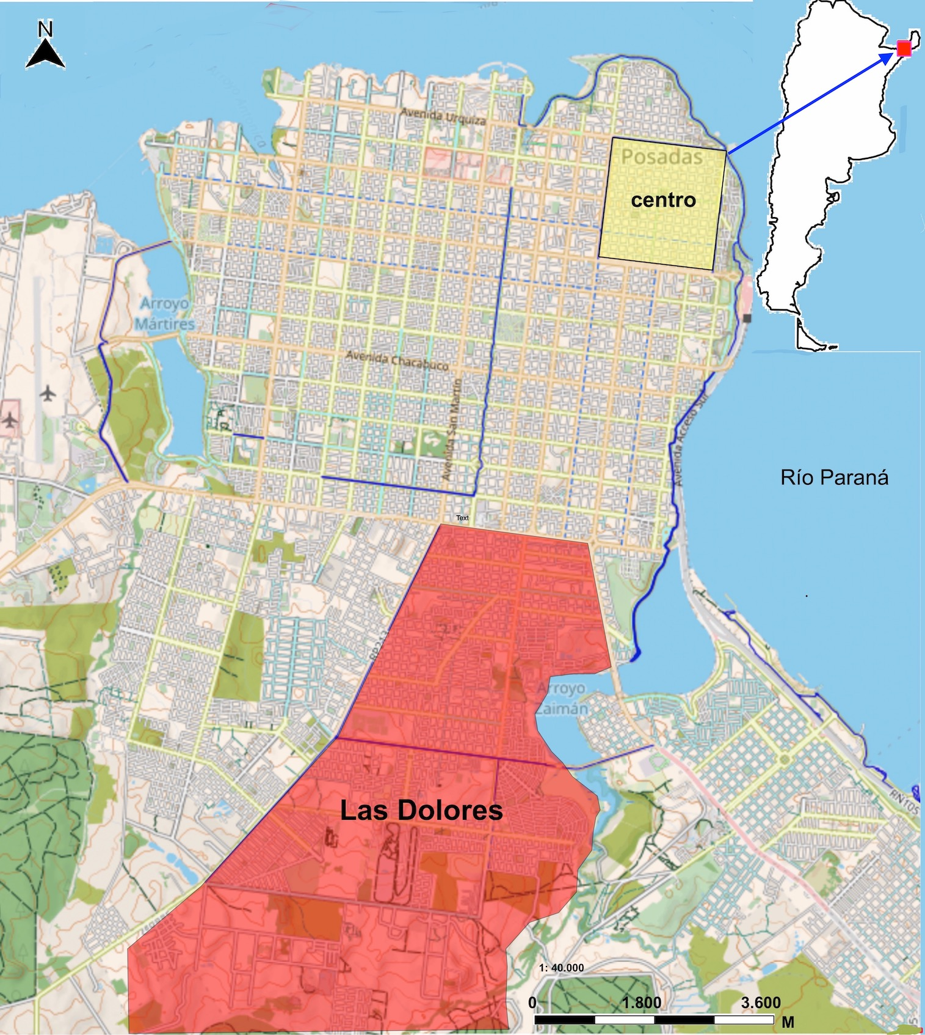

**Figura 1**. Ubicación del área de estudio en la ciudad de Posadas, Argentina.

**Figure 1**. Location of the study area. City of Posadas, Argentina.

En una primera fase de trabajo de campo durante noviembre/diciembre de 2019, se realizó un relevamiento con el apoyo de 9 voluntarios (6 varones y 3 mujeres) de la organización ambientalista Posadas Aire Puro (PAP) quienes ayudaron en las detecciones de los lugares de quema. Durante esos meses de relevamiento se trabajaron 6 horas diarias alternando días en horarios de la mañana y la tarde. Se tomaron registros de lugares de quemas en espacios públicos como veredas, calles, o baldíos. En ese relevamiento se detectaron 4 713 focos o lugares de quemas. Operativamente, se excluyó el espacio privado de los lotes/terrenos, (traspatios) por la imposibilidad de acceso[3].

En esa instancia de trabajo de campo, previa capacitación al equipo de relevamiento, se analizaron los sitios de quemas frecuentes (cenizas y restos de basura) mediante el método de muestreo por cuarteo manual. En función de esta técnica se pudo clasificar lugares de quemas con: a-materiales naturales (orgánicos, ramas y hojas), b- materiales no naturales, (inorgánicos o sintéticos, plástico, goma, caucho, lienzos, cuero sintético, envoltorios de plásticos, incluso metales, etc.) y c- mezcla de residuos orgánicos e inorgánicos, prevaleciendo esta tipología en la mayor parte de los casos detectados.

En una segunda fase de trabajo de campo, realizada durante los meses de febrero-marzo de 2020, se tomaron registros de la contaminación en base a dos dispositivos electrónicos portátiles (PCE-PCO 1 y IGERESS). Ambos dispositivos fueron debidamente calibrados y detectan la contaminación por difracción laser de partículas (PM1.0, PM2.5, PM10). En los puntos de tomas de muestras, además se contempló la variabilidad en diferentes franjas horarias (**Cuadro 1)**. Los lugares de registros fueron calles vecinales o espacios públicos de los barrios, próximos a donde fueron detectados previamente focos de quemas, o seleccionados por presencia frecuente de humo. El tiempo de medición fue de entre 5 y 10 minutos. Se consideró como un contaminante respirable y “criterios” el PM2.5; su análisis mostró relación con actividades provenientes de fuentes antropogénicas, fijas y móviles, (aunque también está relacionada con la variabilidad meteorológica).

Analíticamente, se tomaron como referencias las categorías de riesgos según los niveles de partículas contaminantes atmosféricos detallados en la escala Air Quality Index (AQI)[4]. Por otro lado, se analizaron las referencias del índice europeo de calidad del aire, de la Agencia Europea de Medio Ambiente **(AEMA). Ambas escalas sirvieron de guías para la interpretación y análisis de los resultados obtenidos tras la medición.**

Finalmente en una tercera fase de trabajo de campo, se llevó a cabo un relevamiento cuantitativo por encuesta sobre 150 casos a partir de un muestreo intencional entre vecinos y vecinas que realizan quemas periódicas. Además, complementariamente se realizó un focalizado relevamiento cualitativo por entrevistas semi-estructuradas, con un diseño flexible, conformado por preguntas abiertas, que refirieron a varias cuestiones como: la gestión de la basura domiciliaria, los servicios de recolección municipal, prácticas de quemas habituales, tipos de objetos eliminados por fuego, conocimiento de legislaciones, representaciones sobre los riesgos, etc. Para la realización de las entrevistas se tomaron 30 casos. El criterio de selección de los casos para las entrevistas fue: vecinos y vecinas con edades entre 30 y 60 años y con más de 10 años de residencia en el área de estudio.

**4. Resultados**

Actualmente, en la ciudad no hay información científica o técnica sobre las emisiones de material particulado que se generan por quema de basura domiciliaria anualmente, ni tampoco estimaciones sobre las toneladas/año de emisiones antropogénicas en general. De acuerdo a las mediciones del material particulado PM2.5, tomadas tanto en el centro urbano como en la periferia sur de la ciudad en mismo día y horario (18.00hs), los registro fueron: 13 μg/m**3** en el centro y 82 μg/m**3** en el barrio San Onofre. Un dato que ofreció pistas para pensar el fenómeno contradictorio de la contaminación del aire en Posadas: en el centro urbano hay más edificación, densidad, y tránsito automotor y los valores de material particulado son relativamente bajos, en tanto en las barriadas del sur de la ciudad, a pesar de haber más vegetación y menos tránsito automotor ocurre lo contrario, y como se observará, hay una tendencia hacia valores altos de PM2.5. Un fenómeno relacionado a una práctica muy común, la quema de basura domiciliaria, y de biomasa.

En el área de Las Dolores, hay una mixtura de barrios para sectores medios y barrios populares donde residen familias pobres. Las zonas más críticas estudiada fueron: el complejo habitacional A-4, San Onofre, San Lorenzo, San Marcos, Lapachitos, San Lucas, Hermoso, San Jorge, Francisco de Asís, y Nazareno. Además, en los asentamientos, los hábitats son precarios (carencia de infraestructura y servicios, contaminación de arroyos y pequeños basurales), en ellos la quema es un problema crónico, ya que hacia el interior de los mismos no suele haber calles internas y el servicio de recolección no llega, lo que condiciona que muchos de sus residentes se autogestionen la eliminación de la basura.

De acuerdo a la medición del material particulado registrado en los distintos puntos del muestreo, se pudo detectar que la franja horaria de 17.00 a 00.00, tuvo las concentraciones más altas de contaminantes (**Cuadro 1**), los cuales son desfavorables para la exposición al aire libre, o realizar actividades físicas de varias maneras.

**Cuadro 1**. Registro de medición de PM 2.5 según barrio y horario.

**Table 1.** PM 2.5 measurement record according to neighborhood and time of day.

|  |  |  |  |  |  |  |
| --- | --- | --- | --- | --- | --- | --- |
| Barrios, horarios y mediciones registradas de PM 2.5 | | | | | | |
| Barrio | **Hs.** | **PM.2.5** | **Calidad del aire** | **Hs.** | **PM. 2.5** | **Calidad el aire** |
| Independencia | 8.00 | 9 | Buena | 23.00 | 125 | Dañina para grupos |
| Lapachitos | 7.30 | 25 | Moderada | 19.30 | 176 | Dañina para salud |
| El Mensú | 8.30 | 35 | Moderada | 20.30 | 203 | Muy Dañina |
| Hermoso | 11.00 | 10 | Buena | 23.15 | 171 | Dañina para salud |
| Hermoso | 11.10 | 11 | Buena | 23.25 | 84 | Dañina para grupos |
| Hermoso | 9.00 | 41 | Dañina para salud | 20.15 | 148 | Dañina para salud |
| San Francisco | 9.15 | 45 | Dañina para grupos | 21.00 | 145 | Dañina para salud |
| Las Dolores | 10.00 | 10 | Buena | 23.00 | 85 | Dañina para salud |
| San Jorge | 8.00 | 40 | Moderada | 22.30 | 75 | Dañina para salud |
| A. de Bella Vista | 13.00 | 15 | Buena | 22.00 | 150 | Dañina para salud |
| San Lucas | 13.30 | 31 | Moderada | 23.20 | 95 | Dañina para salud |
| San Onofre | 14.00 | 53 | Dañina para grupos | 21.30 | 154 | Dañina para salud |
| A-4. Nueva Esp. | 15.00 | 33 | Moderada | 19.00 | 94 | Dañina para salud |
| Dolores | 10.30 | 26 | Moderada | 20.10 | 111 | Dañina para salud |
| Las Dolores | 12.00 | 23 | Moderada | 20.20 | 45 | Dañina para grupos |
| El Progreso | 12.15 | 31 | Moderada | 20.40 | 91 | Dañina para salud |
| San Juan | 14.20 | 24 | Moderada | 19.15 | 86 | Dañina para salud |
| San Jorge | 8.15 | 12 | Buena | 18.20 | 112 | Dañina para salud |
| San Onofre | 7.40 | 19 | Moderada | 19.40 | 84 | Dañina para salud |
| San Onofre | 7.54 | 17 | Moderada | 19.55 | 169 | Muy Dañina |
| San Marcos | 8.40 | 12 | Buena | 20.50 | 122 | Dañina para salud |
| San Marcos | 8.50 | 13 | Buena | 22.40 | 84 | Dañina para salud |
| A-4. Nueva Esp. | 16.00 | 32 | Moderada | 20.07 | 52 | Dañina para grupos |
| San Isidro | 13.50 | 9 | Buena | 21.58 | 139 | Dañina para grupos |
| San Isidro | 13.45 | 18 | Moderada | 21.47 | 159 | Dañina para salud |
| Sur Arg. | 9.20 | 10 | Buena | 22.10 | 126 | Dañina para salud |
| Sur Arg. | 9.30 | 11 | Buena | 22.20 | 153 | Dañina para salud |
| Independencia | 7.30 | 7 | Buena | 23.40 | 90 | Dañina para salud |
| San Onofre | 07.10 | 8 | Buena | 17.15 | 45 | Dañina para grupos |
| San Onofre | 07.15 | 10 | Buena | 17.30 | 55 | Dañina para grupos |

A partir de los indicadores cualitativos analizados, la calidad del aire es fresca o normal por las mañanas y se torna pobre o dañina por las tardes-noches. En algunas mediciones se han registrado valores superiores (≥200 μg/ m**3**) por lo que, la calidad del aire se vuelve peligrosa. La diferencia también es notable tomando el promedio de las mediciones realizadas: 21.3 μg/m**3** entre las 7.00-16.00 h. y 114.2 μg/m**3** entre las 17.00 - 23.30 h.

Este problema es complejo y de variabilidad inusitada, dependiendo de la presencia de viento, la distancia entre los lugares de quema, cantidad de sitios de quema en un espacio determinado, el tipo de material incinerado por los vecinos, su volumen, y la mezcla con biomasa. Considerando estas circunstancias, la concentración de material particulado en la que se puede hallar una persona en los barrios estudiados podrían ser superiores a la considerada en esta investigación. Además, la dinámica de la contaminación atmosférica es tal, que el viento puede limpiar el aire en menos de 30 minutos[5].

En Posadas, la legislación local no controla la calidad del aire, y en general, en la Argentina la Ley de presupuestos mínimos ambientales de protección del aire fija, valores más permisivos de contaminación, inclusive varias veces superiores a los valores fijados en las directrices de la OMS 2005 (**Cuadro 2**).

**Cuadro 2.** Directrices de la OMS 2005 y actualización 2021 para PM2.5.

**Table 2.** WHO 2005 guidelines and 2021 update for PM2.5.

|  |  |  |  |
| --- | --- | --- | --- |
|  | Guía OMS 2005 | Guía OMS 2021 | Normativa Argentina |
| Media anual | 10 μg/m**3** | 5 μg/m**3** | 15 μg/m**3** |
| Media en 24 hs. | 25 μg/m**3** | 15 μg/m**3** | 65 μg/m**3** |

Resulta importante señalar que en algunos lugares donde se realizaron las mediciones no había tráfico automotor, tampoco industrias, aunque el humo era perceptible visible y olfativamente, por lo que la concentración de partículas finas respirables estaría relacionada a la quema en los alrededores. Como se observa en la **Figura 2**, los niveles de contaminación en los barrios estudiados no son homogéneos y cambian de la noche a la mañana. Al atardecer las emisiones registradas superaron el nivel del umbral de los valores de PM2.5 sugeridas en las directrices de la OMS sobre la calidad del aire.

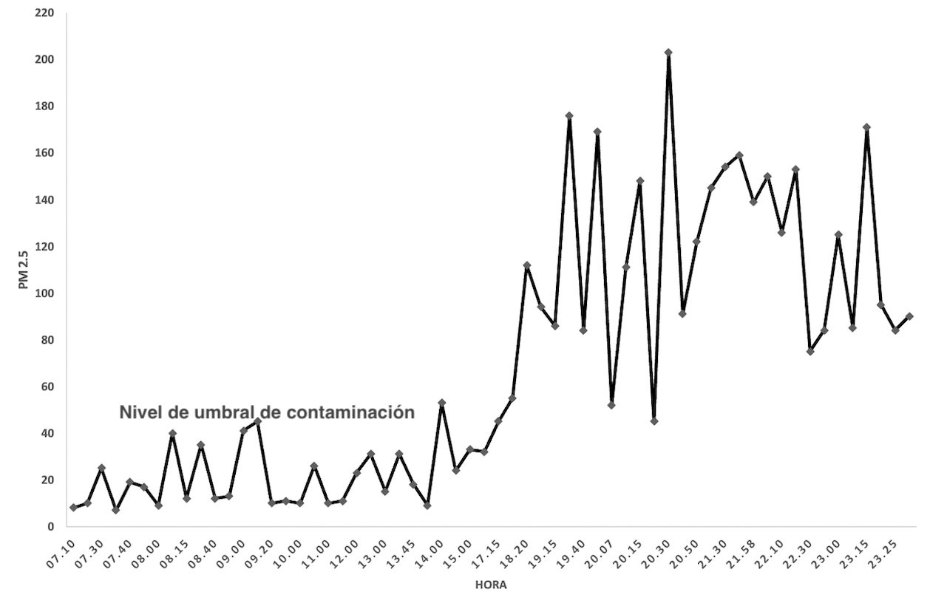

**Figura 2.** Concentraciones del PM 2.5 según horas del día.

**Figure 2.** PM 2.5 concentrations by time of day.

El relevamiento en la zona de Las Dolores abarcó los 32 barrios que conforman el distrito, en los cuales se han detectado 4 713 lugares de quema frecuentes, como en calles, veredas, y otros espacios públicos. Las quemas se han detectado tanto en barrios para sectores medios, como en barrios populares, siendo en los asentamientos pobres y sus alrededores donde se han relevado más lugares o focos que quemas. La **Figura 3** muestra los puntos naranja correspondiente a lugares de quemas detectadas y los círculos rojos corresponden a las áreas más críticas, por reiteradas quemas, presencia de humo y niveles altos de PM2.5. Por otro lado, el relevamiento además ha detectado quemas que realiza el sector comercial, concretamente: 24 talleres de automóviles, 52 despensas, minimercados o kioscos de barrios y 9 empresas distribuidoras de alimentos. Quemas que se realizan próximas al predio, en baldíos adyacentes o esquinas poco transitadas.

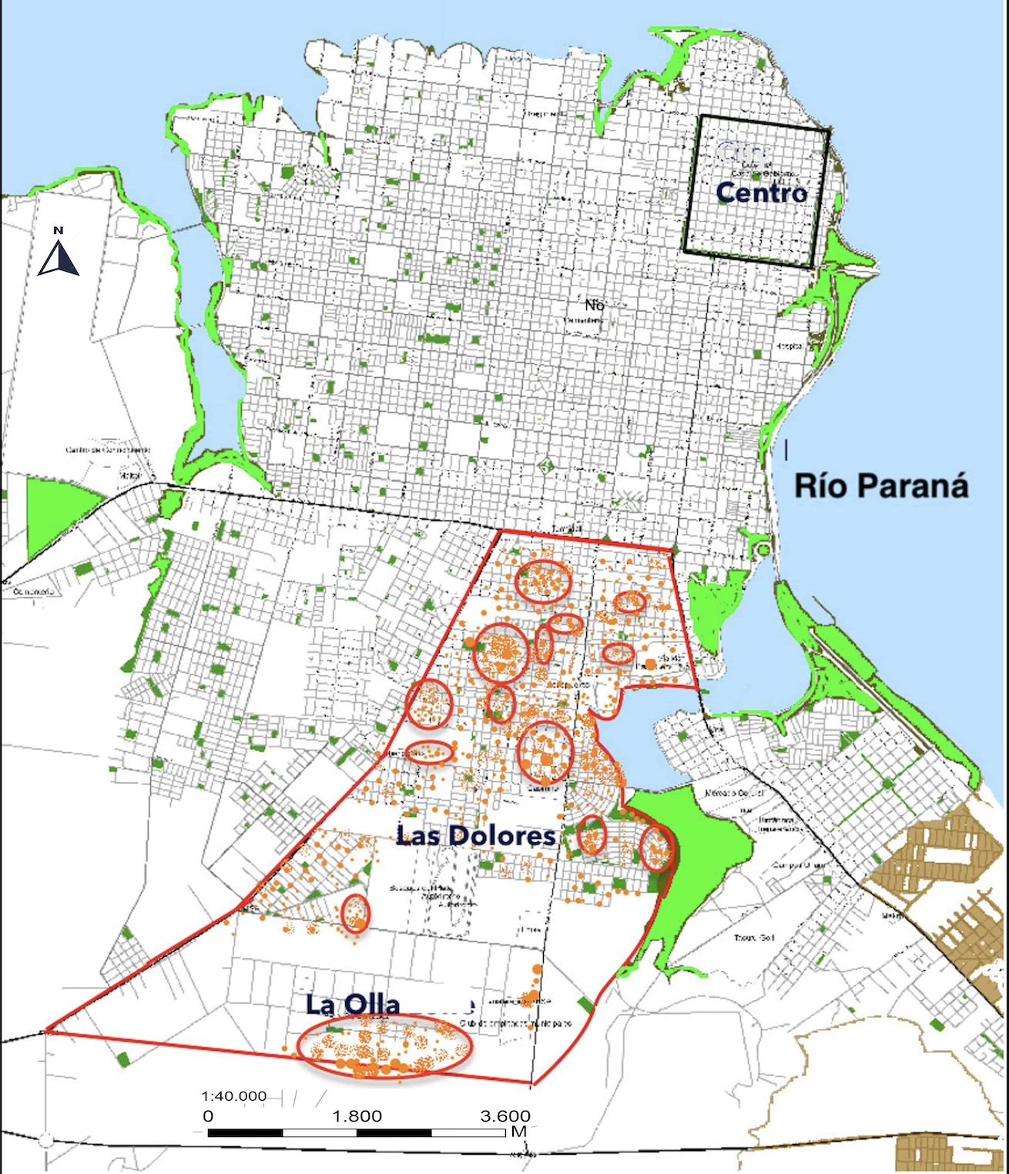

**Figura 3.** Ciudad de Posadas: distrito de Las Dolores y los sitios de quemas detectados.

**Figure 3.** Posadas city: District of Las Dolores and detected burn sites.

De acuerdo a las observaciones y registros de campo, se ha podido constatar, la existencia de vecinas y vecinos que realizan quemas de modo reiterado en lugares fijos, aun disponiendo del servicio de recolección de residuos. Las quemas más frecuentes detectadas mezclan biomasa (restos de podas, ramas y hojas de árboles) con residuos inorgánicos muy variados (botellas de plásticos, envoltorios de PVC, metales, vidrio, cartón, cuero, hule, fibras, cerámica, madera pintada, goma espuma y textiles). La **Figura 4** ilustra dos lugares de quemas frecuentes detectados.

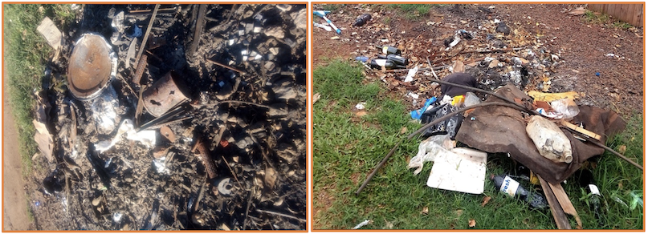

**Figura 4.** Ilustración de basura detectadas en lugares de quemas.

**Figure 4.** Illustration of wastes detected at burn sites.

En base a las encuestas realizadas, la investigación pudo encontrar la presencia de varios factores que probablemente tienen incidencia en el aumento de la contaminación por quema de basura, a saber: a- la ausencia de aplicación de la legislación y control sobre el problema; b- la falta de programas de concientización y educación ambiental (en sectores populares); c problemas de accesibilidad y servicios en barrios populares; d- escasas prácticas de reciclajes (**Figura 5)**. Una situación que actualmente se complejiza en función del contexto de expansión urbana en el área sur de la ciudad, así como de la producción de nuevos envoltorios propios de la sociedad consumo.

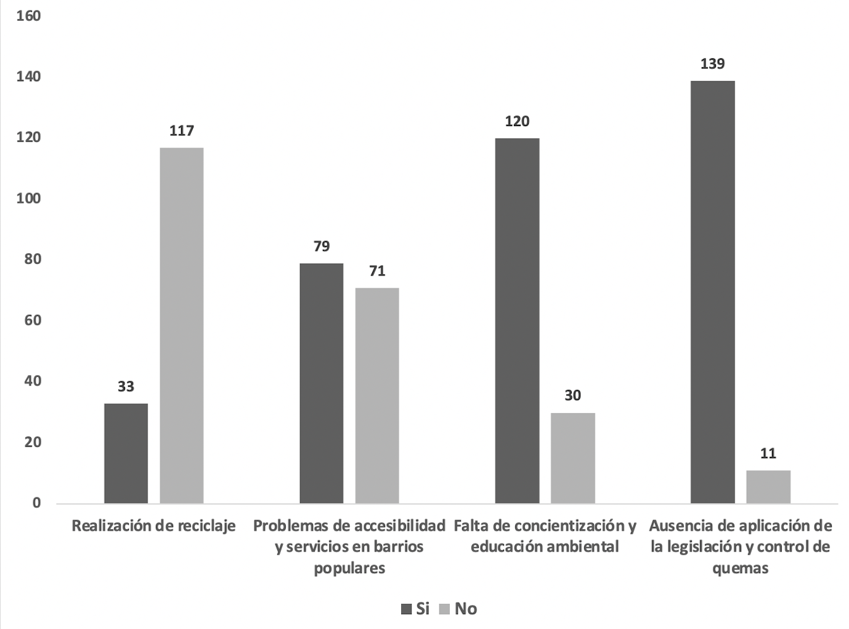

**Figura 5.** Factores que condicionan la quema de basura.

**Figure 5.** Factors that condition the waste burning.

A partir de las entrevistas realizadas en los distintos vecindarios, se pudo conocer que muchos residentes que realizan prácticas de quemas consideran a las veredas, terrenos baldíos y calles poco transitadas como espacios idóneos para quemar. Entre los argumentos sostenidos en el relato de las personas entrevistadas se encuentran algunas categorías como: “en la vereda no molesta”, “la calle no se usa”, “nadie pasa por ahí”, “es normal quemar aquí”, “no hace mal a nadie”, “quemamos de noche”, “el humo no molesta”. Por otro lado, con respecto a los momentos del día en que queman, 20 entrevistados han manifestado hacerlo al atardecer y en las noches. La **Figura 6** presenta un esquema de las categorías analizadas en la manipulación o eliminación de la basura por medio de fuego. Un análisis que brinda pistas para interpretar el fenómeno de las quemas como una práctica cultural, común y hasta cierto punto normalizada en muchos vecindarios. En las zonas estudiadas, con frecuencia las humaredas son visibles, del mismo modo que las cenizas de los sitios de quema a la vera de las calles (**Figura 7**).

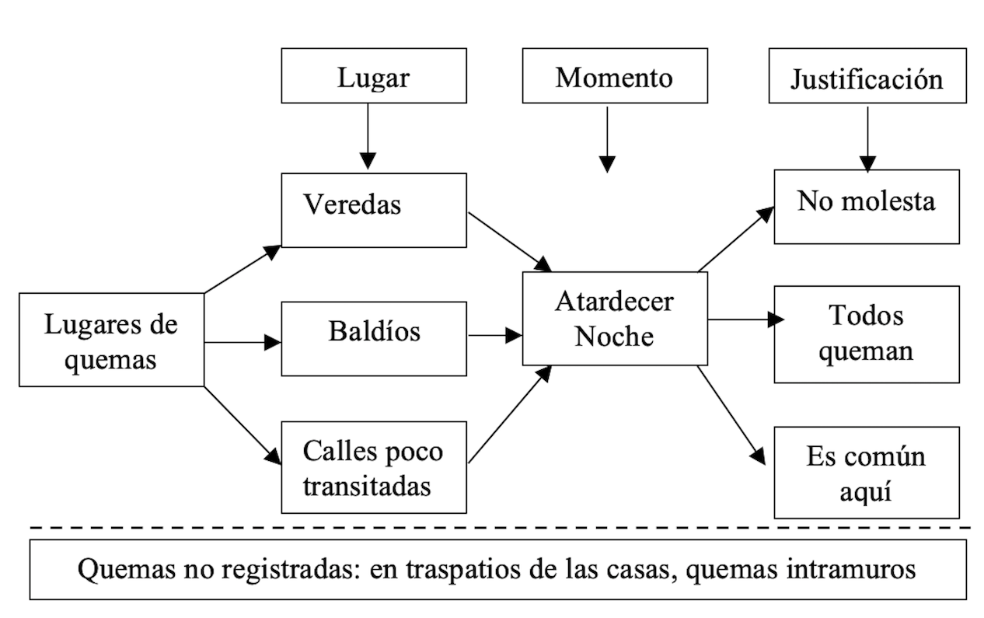

**Figura 6.** Categorías usadas por los entrevistados: lugar, momento y justificación de la quema.

**Figure 6.** Categories used by interviewees: place, time and justification for burning.

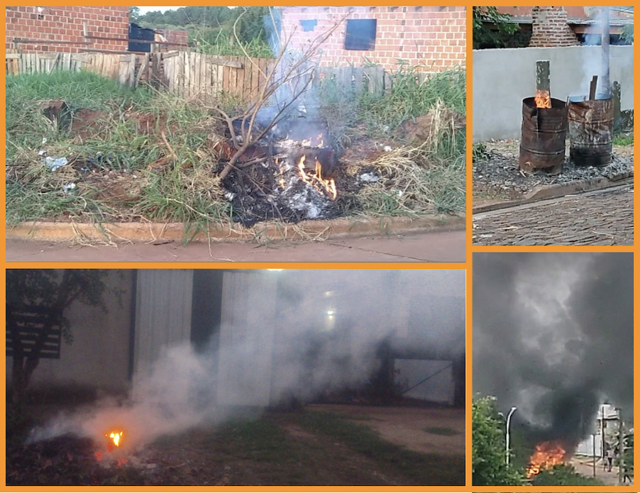

**Figura 7.** Fotos de quemas de basura en veredas.

**Figure 7.** Photos of waste burning on sidewalks.

De acuerdo a los datos del relevamiento, el 42 % de los lugares de quemas fueron detectados en asentamientos y barrios populares. En asentamientos como Lapachitos, La Tablada, San Onofre, V. Cariño, y el Porvenir la problemática de la quema es crónica y se suma a otras formas de quemas (por ej. de leña para cocinar). Una práctica que hace aumentar las emisiones y los residentes de estos barrios están más expuestos a la contaminación, con potenciales efectos dañinos para la salud de las familias más pobres y vulnerables, (niños, mujeres, y ancianos) de sectores populares. En la cotidianeidad, los vecinos conviven con esta problemática, y puede decirse, que se generó cierta tolerancia social a este tipo de smog, que los afecta sin molestarse o preocuparse por ello. Un fenómeno socio-cultural en crecimiento y riesgoso en la ciudad.

Un gran interrogante de la investigación, fue conocer si las personas que queman lo hacen porque no disponen de servicio de recolección de residuos. El gráfico de la **Figura 8** señala que el 83 % de los 4 713 lugares en los que se han detectado quemas vecinales disponen de servicio de recolección de residuos a menos de 50 metros; mientras que un 16 % de los lugares de quemas estaban ubicadas a más de 50 metros de distancia, como en el caso de algunos asentamientos donde el camión recolector pasa a 150 o 200 metros de distancia.

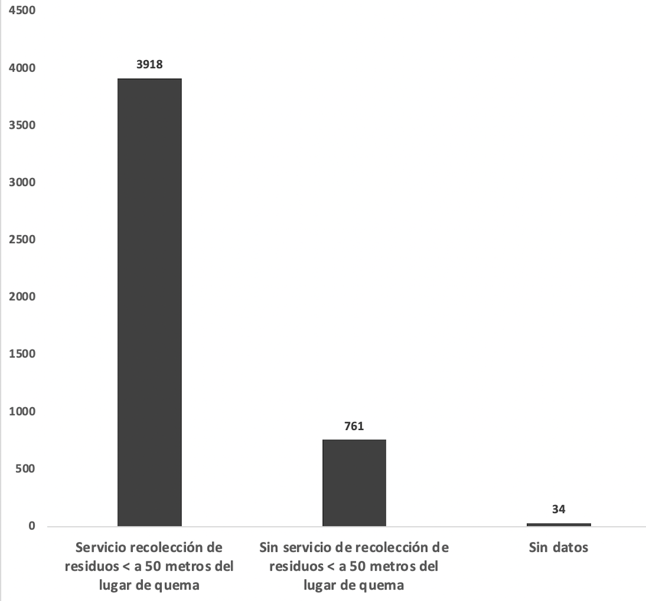

**Figura 8.** Lugares de quemas detectados y su proximidad al servicio de recolección de residuos.

**Figure 8.** Detected burning sites and their proximity to the waste collection service.

La **Figura 9** ilustra información georreferenciada de tres vecindarios, en los que se pudo detectar incluso hasta 14 sitios de quemas frecuentes en los alrededores de una manzana (puntos naranjas en el mapa). La persistente quema de basura por parte vecinos/as, en una determinada zona produce una exposición sistemática y crónica al resto del vecindario a diversos contaminantes. Respirar con frecuencia el smog resultante de la incineración de residuos es un serio riesgo para el medioambiente y la salud ambiental.

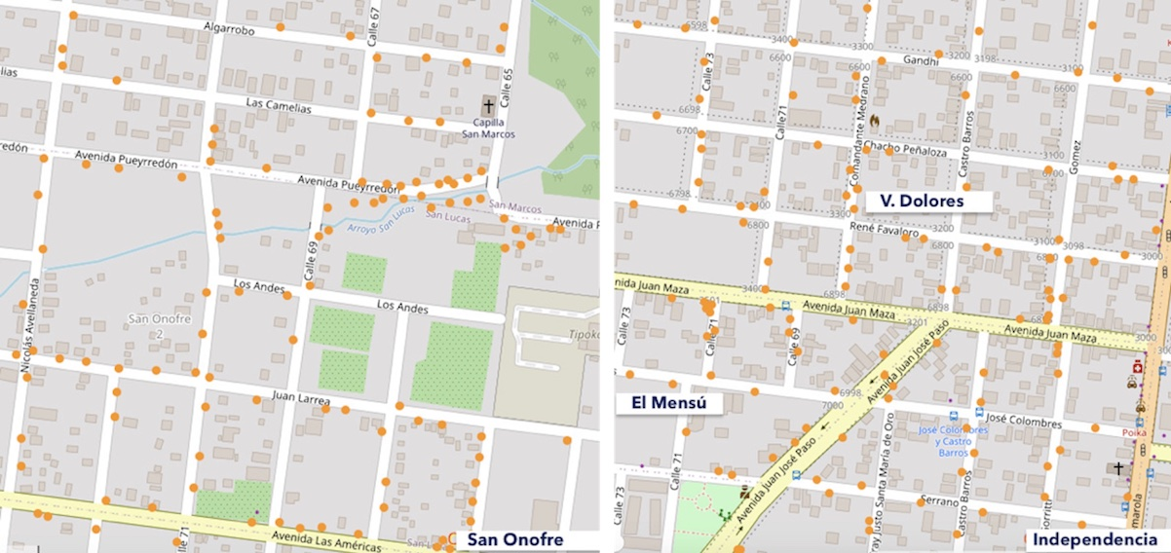

**Figura 9**. Georreferenciación de lugares de quema detectados en varios barrios.

**Figure 9**. Georeferencing of the burning sites detected in several neighborhoods.

Se sostiene en esta investigación que el fenómeno de la quema es una problemática compleja, y las personas desarrollan prácticas variadas, que son intermitentes y persistentes. Los días de mayor quemas, son cuando hay condiciones de baja humedad (días secos) y/o cuando los vecinos juntan basura con ramas y hojas de árboles. Generalmente al anochecer vecinos/as queman de forma repentina. No es necesario sacar permisos de quema. Una vez iniciado el fuego se extingue por sí solo, nadie supervisa, apaga o controla. De las entrevistas, se desprenden algunas categorías recurrente entre las personas al momento de justificar las prácticas de quemas, como se presenta en el esquema analítico de la **Figura 10**.

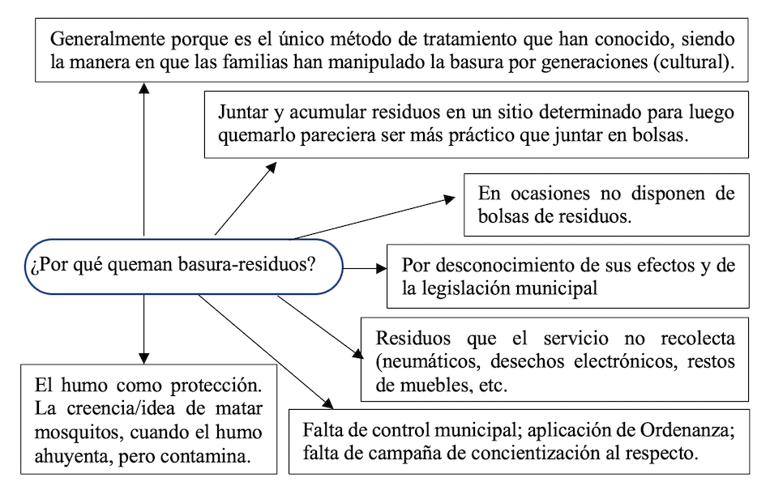

**Figura 10.** Motivos por los que vecinos queman basura.

**Figure 10.** Reasons why neighbors burn garbage.

Entre otros resultados, se ha podido detectar en asentamientos populares la existencia de personas en situaciones de pobreza extrema, que desarrollan prácticas de autoempleo vinculado a la recolección, acopio y manipulación de residuos. En ocasiones estos “recuperadores urbanos” realizan extracción de metales como el cobre, mediante la incineración a cielo abierto de cables y distintos artefactos electrónicos obsoletos, que han sido desechados. Una práctica que genera densa humareda y emisiones muy tóxicas para la salud, perjudicando tanto a los recuperadores, como al entorno vecinal circundante a este tipo de quemas.

Finalmente, las barriadas ubicadas el extremo más periférico de la zona sur de Posadas, se ven afectados ambientalmente, por su proximidad a “La Olla”, un basural a cielo abierto que funciona como centro de disposición de lo recolectado, no adecuadamente acondicionado y en el que la basura a menudo es incinerada al aire libre. Una situación que agrava la contaminación ambiental en el área.

**5. Discusión**

A pesar de las particularidades del caso de Posadas, el problema aquí planteado podría tener un potencial aporte heurístico para el análisis de otras experiencias similares en el contexto latinoamericano. En Posadas, la quema de basura es una problemática ambiental urbana, con una gravedad no bien dimensionada tanto por las personas, como por las políticas ambientales. En el sur la ciudad, la contaminación del aire es un fenómeno urbano en crecimiento, y la polución debido a la quema de basura, se está convirtiendo en parte del paisaje urbano cotidiano.

La quema de basura esta subestimada y es difícil de controlar debido a que es una práctica común en zonas alejadas de los centros urbanos (García Sánchez ***et al.*,2021).** La forma en cómo se gestionan los residuos tiene una relación con el cambio climático, y los mismos deben ser una fuente a tener en cuenta en el cómputo de gases de efecto invernadero, responsables del cambio climático (**Wiedinmyer *et al.*, 2014)**.

Este estudio discute, la quema de basura como un problema multidimensional, con variadas consecuencias, en la medida en que es una problemática que atenta contra el medioambiente, contribuye al cambio climático y perjudica la salud pública. Por ello, es necesario tener en cuenta la exposición a riesgos, debido a que las consecuencias de la contaminación en la calidad del aire pueden ocasionar variados efectos sanitarios, generando distintos niveles gravedades en la población bajo la afectación. El estudio de Ballester *et al.* (1999) señala que, a medida que los efectos son menos graves, es mayor el porcentaje de la población afectada. La exposición a la contaminación atmosférica puede incrementar no solo la tasa de morbilidad, sino la tasa de mortalidad, así como además puede aumentar la cantidad de ingresos en emergencias hospitalarias de pacientes con síntomas respiratorios y/o cardiovasculares (Oyarzún, 2010). Por otra parte, también se ha sugerido que la contaminación del aire se distribuye de manera desigual dentro de las ciudades, algo que puede generar desigualdades en la salud urbana (Pierangeli *et al.*, 2020).

Las potenciales consecuencias de las quemas de basura se manifiestan con mayor crudeza en la periferia urbana de Posadas, lo que podría estar afectando a los hogares más desfavorecidos y vulnerables de la ciudad. La Organización Panamericana de la Salud (OPS, 2016) sostiene que los riesgos y efectos sobre la salud se distribuyen inequitativamente entre la población. Las personas con padecimientos previos, los niños menores a 5 años y los adultos de 50 a 75 años podrían ser los más afectados. Los habitantes pobres y en situaciones de vulnerabilidad, como mujeres y sus hijos, que recurren a mecanismos de biomasa para cocinar o calentarse, corren además, riesgos adicionales.

El impacto del cambio climático y de la contaminación atmosférica relacionada al ámbito de la salud considera dos factores de riesgos: 1- el impacto de los cambios de las temperaturas y precipitaciones y, 2- la contaminación del aire (**Abrutzky *et al.*, 2014)**. La región en la que se ubica Posadas, ha escenificado una crisis climática en los últimos años: escasez continuada de precipitaciones, condiciones climáticas de sequía, humedad relativa baja, y ola de calor extremo[6]. Un fenómeno que está haciendo más perceptibles las distintas emisiones, de hecho, en observaciones de campo se han registrado smog vespertino como niebla en el ambiente, fundamentalmente en las áreas donde se generan múltiples y simultaneas quemas.

Con frecuencia, el humo es perceptible al transitar las calles de los barrios más alejados. Un fenómeno que se manifiesta con notoriedad al atardecer, y dependiendo de las condiciones climáticas, la contaminación puede extenderse por amplias zonas urbanas y prolongarse por horas. Desde una aproximación antropológica, puede decirse, que la quema de basura, a pesar de ser riesgosa y contaminante, es una práctica naturalizada, poco cuestionada, donde la inmediatez de lo cotidiano se reproduce en el saber-hacer rutinario. Un hecho socio-cultural, intermitente y persistente en muchos vecindarios.

En la ciudad, las incipientes acciones gubernamentales de cambio climático se limitan a plantar árboles, incentivar el uso de la bicicleta y promocionar el compostaje, pero descuidan el grave problema de la contaminación por emisiones. Mientras el problema de la quema de basura no se controla y aumenta, a nivel urbano, el municipio no establece niveles seguros de calidad del aire. Como contribución a las políticas, este estudio sugiere que las acciones de protección del ambiente no son efectivas, si no se controlan las emisiones en general.

**6. Conclusiones**

La quema de basura es una problemática en crecimiento y no atendida por las políticas de cambio climático en la ciudad de Posadas, tampoco por entidades de Salud Pública.La contaminación del aire en algunas zonas es parte de las desigualdades urbanas, que expresa las desigualdades socio-ambientales. Los niveles elevados de polución y calidad del aire poco segura, están relacionados a la quema de todo tipo de basura y residuos en distintos vecindarios de la zona sur de la ciudad. Específicamente, el estudio identificó las prácticas de quema, las vulnerabilidades ambientales y los riesgos a los que están expuestas las personas.

La zona sur de Posadas es muy crítica ambientalmente y la cantidad de partículas finas respirables (PM2.5) hacen del aire inestable e inadecuado para la salud. En el momento de realización de la investigación no había información relacionada con la quema de basura, ni advertencias sobre los riesgos que ello representa para la salud pública. El estudio pudo hallar que en muchos vecindarios la gente quema por costumbre, desconociendo la legislación y las variadas consecuencias para la salud. Por ello, es necesario entender y conocer mejor lo que sucede en los lugares más apartados de la ciudad, porque allí es donde ocurren los verdaderos problemas ambientales.

En función de la diversidad de los materiales que conforman la basura: plásticos, metales, caucho, gomaespuma, cuero, electrónicos, vidrios, cartón, papel, envoltorios diversos y su mezcla con biomasa, la problemática de las quemas y las emisiones se vuelve aún más compleja. Un hecho que indica que la polución vinculada a las quemas es uno de los problemas más serios del ambiente urbano en la periferia, generando riesgos y potenciales costos para la salud pública. El conjunto de estas circunstancias requiere que el municipio en el corto plazo, genere políticas de control y supervisión en los barrios. Se entiende que erradicar este problema es difícil, pero puede controlarse y mitigarse.

A pesar de su desafortunada naturalización, las prácticas quemas son quizás el problema ambiental más dañino que enfrenta hoy la ciudad, y cuanto más tiempo espere el municipio, en tratar este problema, mayor será el tiempo en el que los ciudadanos respirarán niveles de contaminación poco seguros y saludables. Al ritmo de otras fuentes de contaminación (automotor), el aumento de todo tipo de quemas en los barrios, potencia las emisiones de partículas contaminantes, que se encuentran descontroladas y, por tanto, es necesaria la adopción de medidas para a mitigar las quemas y los efectos que ocasiona.

Finalmente, el monitoreo y análisis de una problemática de estas características adquiere relevancia inusitada en el contexto de la actual crisis ambiental. Por ello, desde el enfoque de la “ciencia ciudadana ambiental”, la investigación constituyó un aporte invalorable para la toma de decisiones. Un desafío tanto para el ambiente urbano, la salud pública y las políticas de cambio climático.

**7. Agradecimientos**

El autor agradece el apoyo financiero para su investigación por parte del Consejo Nacional de Investigaciones Científicas y Técnicas (CONICET), y el Instituto de Estudios Sociales y Humanos (CONICET-IESyH) donde desarrolla su investigación en Argentina. También los jóvenes voluntarios de la organización Posadas Aire Puro, por su colaboración en la recolección de datos, y especialmente a vecinas y vecinos que amablemente fueron entrevistados durante el trabajo de campo. Finalmente, se agradece a la Revista y a las personas revisoras externas por los aportes realizados al manuscrito.

**8. Ética y conflicto de intereses**

El autor declara que ha cumplido con la totalidad de los requisitos éticos y legales pertinentes, tanto durante el estudio como en la producción del artículo; no habiendo conflictos de intereses de ningún tipo. Todas las fuentes financieras se mencionan completa y claramente en la sección de agradecimientos; y que el autor está totalmente de acuerdo con la versión final editada del artículo.

**9. Referencias**

Abrutzky, R., Dawidowski, L., Murgida, A. & Natenzon, C. (2014). Air contamination in the Autonomous City of Buenos Aires: the current risk or future climate change, a false option. *Ciência & saúde coletiva*. *19* (9), 3763-3773. <https://doi.org/10.1590/1413-81232014199.07472014>

Air Quality Index. (2020). *The table below defines the Air Quality Index scale as defined by the US-EPA 2016 standard. A Beginner's Guide to Air Quality Instant-Cast and Now-Cast.*, AQI. <http://aqicn.org/faq/2015-03-15/air-quality-nowcast-a-beginners-guide>

Ballester, F. y Boldo, E. (2010). Los efectos de la contaminación del aire sobre la salud de las personas y las poblaciones. En: Informe: *Estado de la cuestión. Contaminación atmosférica y salud* (Cap. 2). Observatorio Medio ambiente en España.ECODES. 21-34.

Ballester, F. (2005). Contaminación atmosférica, cambio climático y salud. *Rev. Esp. Salud Pública.* *79*, (2), 159-175. <https://doi.org/10.1590/S1135-57272005000200005>

Ballester, F., Tenias, J. y Pérez-Hoyos, S. (1999). Efectos de la contaminación atmosférica sobre la salud: una introducción. *Rev. Esp. Salud Púbica*. *73*(2), 109-121. <https://doi.org/10.1590/S1135-57271999000200002>

Bernache Pérez, G. (2012). Riesgo de contaminación por disposición final de residuos: Un estudio de la región centro occidente de México. *Revista internacional de contaminación ambiental*. *28* (1), 99-107. <http://www.scielo.org.mx/scielo.php?script=sci_arttext&pid=S0188-49992012000500014>

Bolaño Truyol, J. (2020). *Determinación del aporte de quemas de biomasa en la concentración de pm2.5 en dos municipios del área metropolitana de Barranquilla a través del uso de herramientas de sensoramiento remoto*. [Tesis de Maestría de Investigación en Desarrollo Sostenible. MIDES. Universidad de la Costa. Barranquilla]. <https://repositorio.cuc.edu.co/bitstream/handle/11323/7078/Determinaci%c3%b3n%20del%20aporte%20de%20quemas%20de%20biomasa%20en%20la%20concentraci%c3%b3n%20de%20pm2.5%20en%20dos%20municipios%20del%20%c3%81rea%20Metropolitana%20de%20Barranquilla%20a%20trav%c3%a9s%20del%20uso%20de%20herramientas%20de%20sensoramiento%20remoto.pdf?sequence=1&isAllowed=y>

Brites, W. (2018). Twin cities? Posadas, Argentina and Encarnación, Paraguay in socio-urban perspective”. *Estudios Fronterizos.* *19*, e020. <https://doi.org/10.21670/ref.1820020>

Chilian-Herrera., O, Tamayo-Ortiz., M. Texcalac-Sangrador., J. Rothenberg., S. López-Ridaura., R., Romero-Martínez., M., Wright., R., Just., A., Kloog., I., 7 Bautista-Arredondo., L., & Téllez-Rojo., M. (2021). PM2.5 exposure as a risk factor for type 2 diabetes mellitus in the Mexico City metropolitan area. *BMC Public Health*. (21), 1-10. <https://doi.org/10.1186/s12889-021-12112-w>

Echeverri Londoño., C, & Vasco Maya., G. (2008). Relación entre las partículas finas (pm2.5) y respirables (pm10) en la ciudad de Medellín. *Revista de Ingeniería, 7*(2), 23-42. <https://revistas.udem.edu.co/index.php/ingenierias/article/view/198>

García, P. (2000). Principio de parsimonia e inferencia filogenética en Sobe. Colecciones *Epistemología e Historia de la Ciencia,* *6*(6), 193-200. <http://hdl.handle.net/11086/4468>

García-Reynoso, J., Grutter, A; Cintora-Juárez., D. (2007). Evaluación del riesgo por contaminantes criterio y formaldehído en la Ciudad de México. *Revista Internacional de Contaminación Ambiental,* 23(4), 169-175. <https://www.revistascca.unam.mx/rica/index.php/rica/article/view/21634>

García Sánchez, D., Vega Méndez, J., & Mora Mora, L. (2021). Experiencias incipientes de inventarios de emisiones de gases de efecto invernadero en el ámbito local en Costa Rica. *Revista de Ciencias Ambientales*, *55*(1), 186-210. <https://doi.org/10.15359/rca.55-1.9>

Gold, D., Damokosh, A., Pope, D., Dockery, W., McDonnell, W., Serrano, P. (1999). Particulate and ozone pollutant effect on respiratory function of children in Southwest Mexico City. *Epidemiology,* *10*(1), 8-16. <https://doi.org/10.1097/00001648-199901000-00004>

Instituto Provincial de Estadísticas y Censos de Misiones [IPEC]. (2020). Pobreza e indigencia multicausal 3er trimestre 2020. (en base a microdatos de la EPH). <https://ipecmisiones.org/sociedad/condiciones-de-vida/pobreza-e-indigencia/multicausal/aglomerado-posadas-1-trimestre-2020-2/>

Li, S., Williams, G., Jalaludin, B; Baker., P. (2012). Panel studies of air pollution on children's lung function and respiratory symptoms: a literature review. *Asthma*, *49*(9), 895-910. <https://doi.org/10.3109/02770903.2012.724129>

Linares, C.; Díaz, J. (2009). Efecto de las partículas de diámetro inferior a 2,5 micras (PM2,5) sobre los ingresos hospitalarios en niños menores de 10 años en Madrid. *Gaceta Sanitaria,* *23* (3), 192-197. <https://doi.org/10.1016/j.gaceta.2008.04.006>

Münzel, T., Lelieveld, J., Pozzer, A., Pöschl, U., Fnais, M & Haines, A. (2020). Loss of life expectancy from air pollution compared to other risk factors: a worldwide perspective. *Cardiovascular Research*, *116* (11), 1910-1917. <https://doi.org/10.1093/cvr/cvaa073>

NCAIR. (2012). *“Respira… no quemes”.* División de Calidad de Aire de Carolina del Norte. Educación de Calidad de Aire. <https://es.scribd.com/document/453042621/Respira-no-quemes-pdf>

Organización Mundial de la Salud [OMS]. (2021, septiembre). *Contaminación del aire ambiente (exterior).* OMS. <https://www.who.int/es/news-room/fact-sheets/detail/ambient-(outdoor)-air-quality-and-health>

Organización Mundial de la Salud [OMS]. (2019). *Cómo la contaminación del aire está destruyendo nuestra salud.* OMS. <https://www.who.int/es/news-room/spotlight/how-air-pollution-is-destroying-our-health>

Organización Mundial de la Salud [OMS]. (2018). *Calidad del aire ambiente (exterior) y salud.* OMS. <https://www.who.int/es/news-room/fact-sheets/detail/ambient-(outdoor)-air-quality-and-health>

United Nations Environment Programme. (2019). *Emissions Gap Report.* ONU United Nations Environment Programme. <https://www.unenvironment.org/resources/emissions-gap-report-2019>

Organización Panamericana de la Salud [OPS]. (2016). *Calidad del Aire Ambiente.* Pan American Health Organization. <https://www.paho.org/es/temas/calidad-aire-salud/calidad-aire-ambiente>

Oyarzún, G., (2010) Contaminación aérea y sus efectos en la salud. *Revista chilena de enfermedades respiratorias,* *26* (1), 16-25. <http://dx.doi.org/10.4067/S0717-73482010000100004>

Pierangeli, I., Nieuwenhuijsen, M., Cirach, M & Rojas-Rueda, D. (2020). “Health equity and burden of childhood asthma related to air pollution in Barcelona”, *Environmental Research, 186*, 109-212. <https://doi.org/10.1016/j.envres.2019.109067>

**Rameix, N., (2018), Cambio climático y conflictos socioambientales en ciudades intermedias de América Latina y el Caribe.** ***Letras Verdes. Revista Latinoamericana de Estudios Socioambientales,* *24*, 124-142.** <https://doi.org/10.17141/letrasverdes.24.2018.3323>

Staines Urías, F. (2007), Cambio climático: interpretando el pasado para entender el presente. *Ciencia Ergo Sum,* *14*(3), 345-351. <https://www.redalyc.org/pdf/104/10414313.pdf>

Ugalde-Resano. R., Riojas-Rodríguez. H., Texcalac-Sangrador. J., Cruz. J., & Hurtado-Díaz. M. (2022). Short term exposure to ambient air pollutants and cardiovascular emergency department visits in Mexico City *Environmental Research,* *207*, 112-160. <https://doi.org/10.1016/j.envres.2021.112600>

Verma, R., Vinoda, K., Papireddy, M. & Gowda, A., (2016). Toxic Pollutants from Plastic Waste- A Review. *Procedia Environmental Sciences,* (35), 701-708. <https://doi.org/10.1016/j.proenv.2016.07.069>

Viskari, E., Vartiainen, M & Pasanen, P. (2000). Seasonal and diurnal variation in formaldehyde and acetaldehyde concentrations along a highway in Eastern Finland. *Atmospheric Environment, 34(*6), 917-923. <https://doi.org/10.1016/S1352-2310(99)00307-6>

Wiedinmyer, C., Akagi, S. K., Yokelson, R. J., Emmons, L. K., Al-Saadi, J. A., Orlando, J. J & Soja, A. J. (2011). The Fire Inventory from NCAR (FINN): a high resolution global model to estimate the emissions from open burning, *Geoscientific Model Development, 4*, 625–641, <https://doi.org/10.5194/gmd-4-625-2011>.

Wiedinmyer, C., Yokelson, R. & Gullett, B. K. (2014) Global emissions of trace gases, particulate matter, and hazardous air pollutants from open burning of domestic waste. *Environmental Science & Technology,* *48*, (16), 9523-9530. <https://doi.org/10.1021/es502250z>

1. Investigador en el Consejo Nacional de Investigaciones Científicas y Técnicas. Instituto de Estudios Sociales y Humanos (CONICET-IESyH). Posadas, Argentina. [briteswalter@yahoo.com.ar](mailto:briteswalter@yahoo.com.ar); <http://orcid.org/0000-0003-2801-5792>
2. En el año 2020 las directrices de la OMS eran: 10 μg/m**3** de media anual, y 25 μg/m**3** de media en 24 h.
3. Considerando este aspecto, los casos de quemas podrían ser mayores.
4. Para más información ver: Air Quality Index Scale and Color Legend <http://aqicn.org/scale/>
5. Air Quality Index (2020).
6. En Argentina, el 2021 fue el decimotercer año más seco desde 1961. Como referencia en septiembre de 2020, en Misiones las precipitaciones acumuladas alcanzaron apenas 25,2 mm, para un mes que promedia los 125 mm. Desde febrero a diciembre de 2021, las precipitaciones alcanzaron en la provincia a 1.100 mm, cuando el promedio anual es de 1.867 mm.